

**RANCANGAN KEGIATAN GUEST TEACHER**

**SMA SUKMA BANGSA BIREUEN**

**TP. 2018-2019**

Mata Pelajaran : MATEMATIKA

Guru mata pelajaran : HERLINA SARI, S.Si.

|  |  |  |  |  |  |  |
| --- | --- | --- | --- | --- | --- | --- |
| **No** | **Kelas Sasaran** | **Materi/ Topik** | **Target Guest Teacher** | **Tujuan dan Manfaat** | **Perkiraan Waktu** | **Perkiraan**  **Biaya** |
| 1. | X IPA | Sistem Pertidaksamaan Dua Variabel | Guru SMAN I Plimbang | Menggunakan Software Geogebra | 13 Feb 2019 | Rp 100.000 |

|  |  |
| --- | --- |
|  |  |
| Mengetahui  Kepala Sekolah  (FACHRURRAZI, M.A)  NIP. 10091053 | Bireuen, 13 Februari 2019  Guru Mata Pelajaran  (HERLINA SARI, S.Si.)  NIP. 10081089 |

**LAPORAN KEGIATAN GUEST TEACHER**

**SMA SUKMA BANGSA BIREUEN**

**TP. 2018-2019**

|  |  |  |
| --- | --- | --- |
| **Materi/Topik** | : | Sistem Pertidaksamaan Dua Variabel/Penggunaan software Geogebra |
| **Mata pelajaran** | : | Matematika |
| **Guru Mata pelajaran** | : | Herlina Sari, S.Si. |
| **Kelas/Semester** | : | X IPA/Genap |
| **Alokasi Waktu** | : | 90 menit |
| **Hari/Tanggal kegiatan** | : | Rabu/13 Februari 2019 |
| **Tempat Kegiatan** | : | Lab Komputer Sekolah Sukma Bangsa Bireuen |

1. **Tujuan dan Manfaat Kegiatan :**

Siswa dapat menggunakan software Geogebra untuk menyelesaikan Sistem Pertidaksamaan Dua Variabel

1. **Profil Guest Teacher :**

Guru SMAN I Plimbang, Kab Bireuen

1. **Deskripsi Kegiatan :**

Siswa diperkenalkan software Geogebra, disampaikan manfaat belajar geogebra dan icon-icon yang terdapat pada software tersebut. Guru memaparkan contoh penggunaan Geogebra untuk menyelesaikan Sistem Pertidaksamaan Dua Variabel. Siswa langsung mempraktekkannya di computer masing-masing. Siswa melakukan Tanya jawab untuk mengetahui lebih dalam aplikasi tersebut. Siswa mempraktekkan beberapa grafik yang sudah dipelajari di kelas secara manual, dan diselesaikan kembali dengan geogebra.

1. **Respon Siswa (instrumen dilampirkan jika ada) :**

Siswa sangat antusias belajar menggunakan geogebra. Menurut mereka cara ini asyik dan menyenangkan dibandingkan dengan cara manual yang dipelajari di kelas sebelumya, karena pada geogebra langsung terlihat gambar grafiknya tanpa kita harus mencarinya lagi setahap demi setahap..

1. **Lampiran Foto/Video Kegiatan**

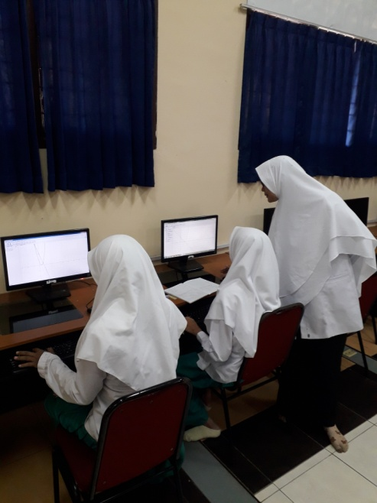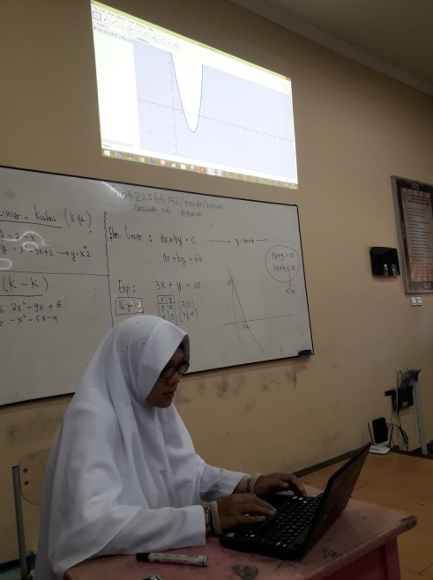

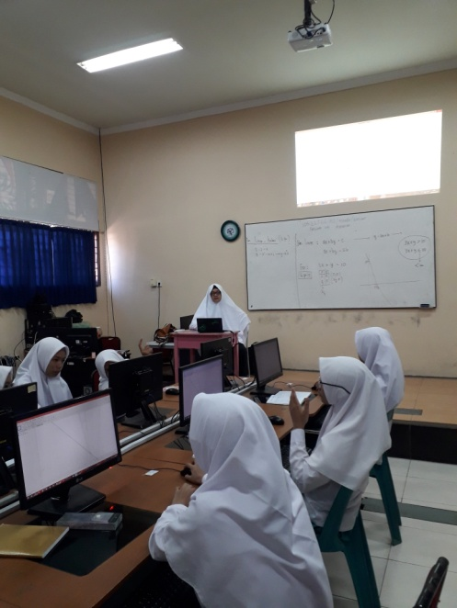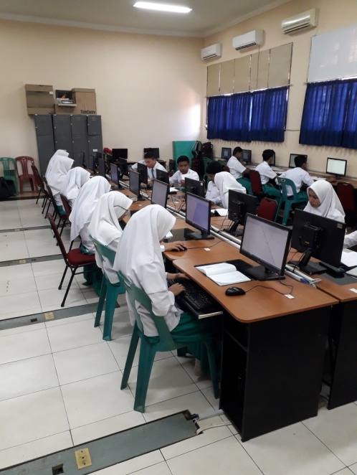

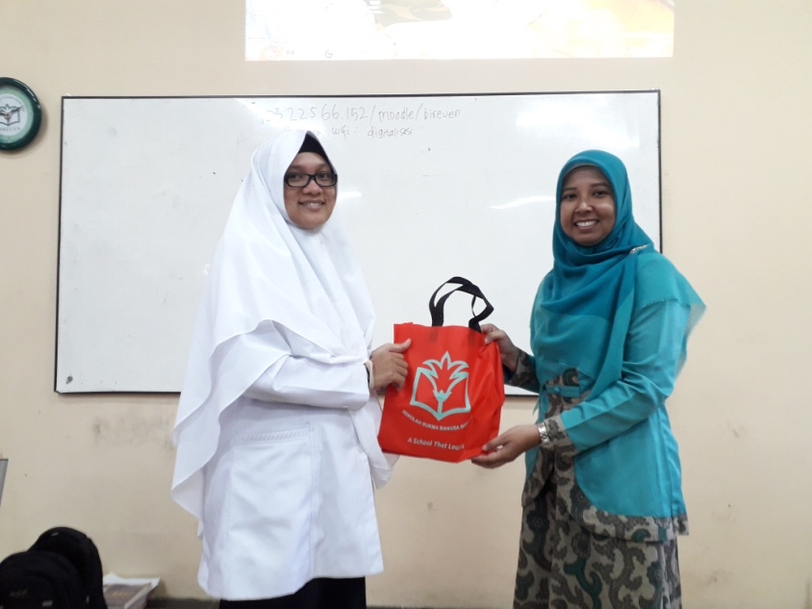 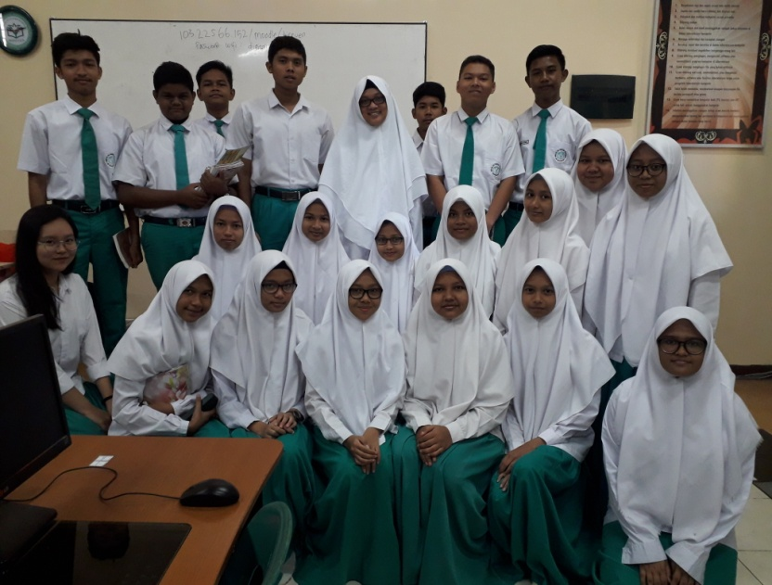



**RANCANGAN KEGIATAN GUEST TEACHER**

**SMA SUKMA BANGSA BIREUEN**

**TP. 2018-2019**

Mata Pelajaran : MATEMATIKA

Guru mata pelajaran : HERLINA SARI, S.Si.

|  |  |  |  |  |  |  |
| --- | --- | --- | --- | --- | --- | --- |
| **No** | **Kelas Sasaran** | **Materi/ Topik** | **Target Guest Teacher** | **Tujuan dan Manfaat** | **Perkiraan Waktu** | **Perkiraan**  **Biaya** |
| 1. | X IPA | Sistem Pertidaksamaan Dua Variabel | Guru SMAN I Plimbang | Menggunakan Software Geogebra | 13 Feb 2019 | Rp 100.000 |

|  |  |
| --- | --- |
|  |  |
| Mengetahui  Kepala Sekolah  (FACHRURRAZI, M.A)  NIP. 10091053 | Bireuen, 13 Februari 2019  Guru Mata Pelajaran  (HERLINA SARI, S.Si.)  NIP. 10081089 |

**LAPORAN KEGIATAN GUEST TEACHER**

**SMA SUKMA BANGSA BIREUEN**

**TP. 2018-2019**

|  |  |  |
| --- | --- | --- |
| **Materi/Topik** | : | Sistem Pertidaksamaan Dua Variabel/Penggunaan software Geogebra |
| **Mata pelajaran** | : | Matematika |
| **Guru Mata pelajaran** | : | Herlina Sari, S.Si. |
| **Kelas/Semester** | : | X IPA/Genap |
| **Alokasi Waktu** | : | 90 menit |
| **Hari/Tanggal kegiatan** | : | Rabu/13 Februari 2019 |
| **Tempat Kegiatan** | : | Lab Komputer Sekolah Sukma Bangsa Bireuen |

1. **Tujuan dan Manfaat Kegiatan :**

Siswa dapat menggunakan software Geogebra untuk menyelesaikan Sistem Pertidaksamaan Dua Variabel

1. **Profil Guest Teacher :**

Guru SMAN I Plimbang, Kab Bireuen

1. **Deskripsi Kegiatan :**

Siswa diperkenalkan software Geogebra, disampaikan manfaat belajar geogebra dan icon-icon yang terdapat pada software tersebut. Guru memaparkan contoh penggunaan Geogebra untuk menyelesaikan Sistem Pertidaksamaan Dua Variabel. Siswa langsung mempraktekkannya di computer masing-masing. Siswa melakukan Tanya jawab untuk mengetahui lebih dalam aplikasi tersebut. Siswa mempraktekkan beberapa grafik yang sudah dipelajari di kelas secara manual, dan diselesaikan kembali dengan geogebra.

1. **Respon Siswa (instrumen dilampirkan jika ada) :**

Siswa sangat antusias belajar menggunakan geogebra. Menurut mereka cara ini asyik dan menyenangkan dibandingkan dengan cara manual yang dipelajari di kelas sebelumya, karena pada geogebra langsung terlihat gambar grafiknya tanpa kita harus mencarinya lagi setahap demi setahap..

1. **Lampiran Foto/Video Kegiatan**





 